判定标准
GB-175-2007通用硅酸盐水泥标准
GB2015-2005《白色硅酸盐水泥》

检测依据
GB/T 1346-2001《水泥标准稠度用水量、凝结时间、安定性检验方法》
GB/T 17671-1999《水泥胶砂强度检验方法（ISO法）》
GB/T 8074-2008《水泥比表面积测定方法 勃氏法》
GB/T 1345-2005《水泥细度检验方法 筛析法》

委托单数据

检测结果

4.1强度检测
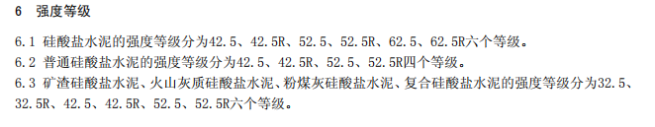
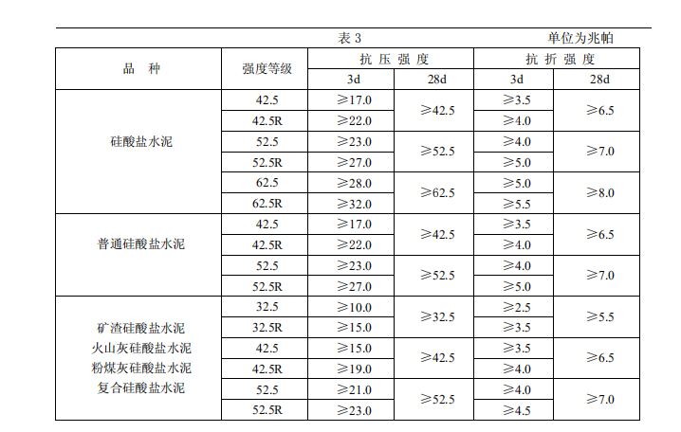
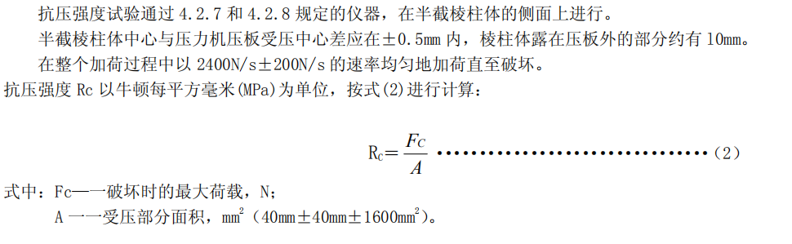
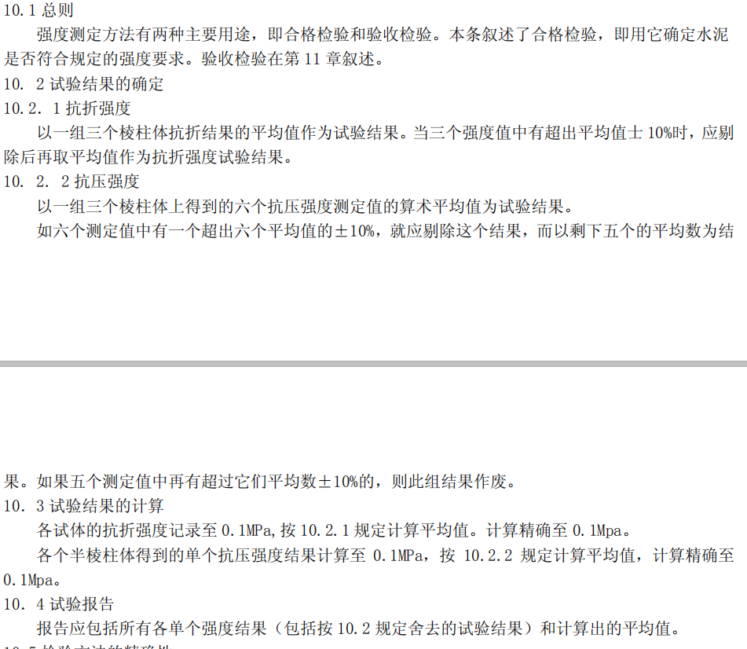
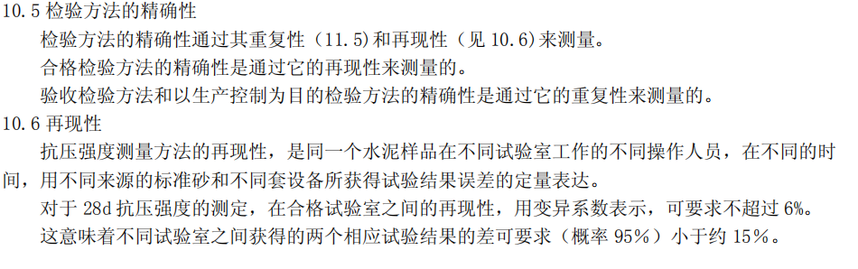

4.2安定性检测
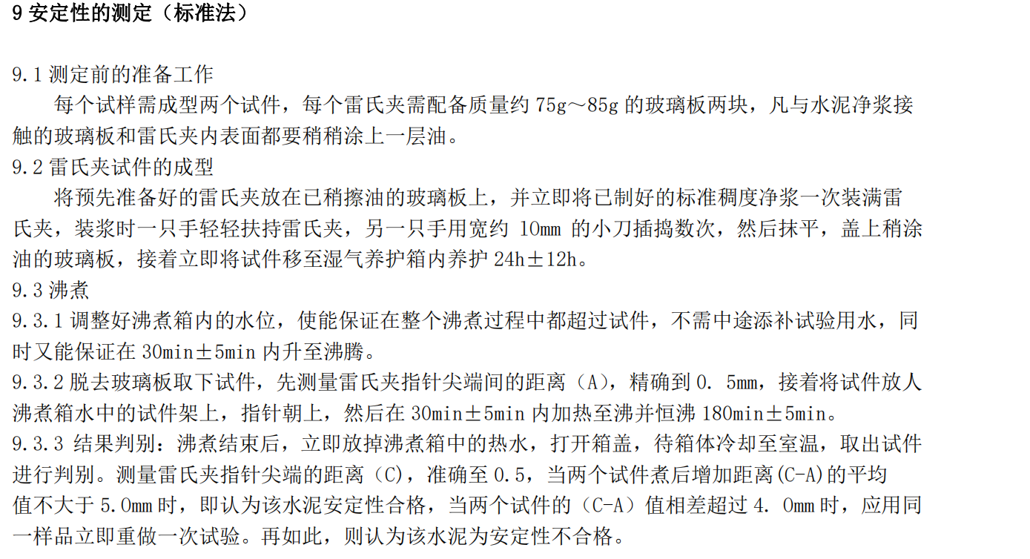
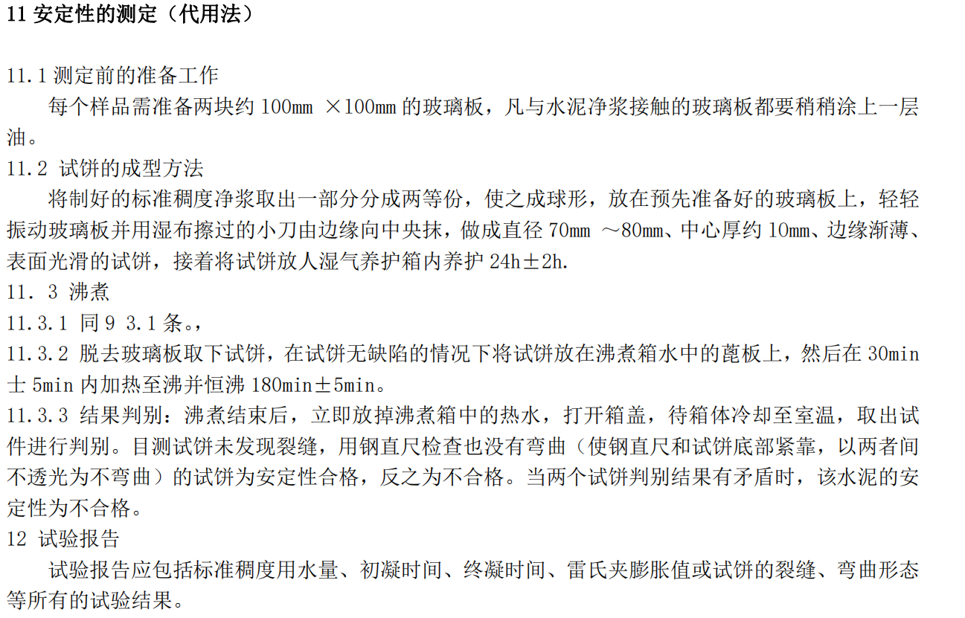

4.2 稠度合格检测
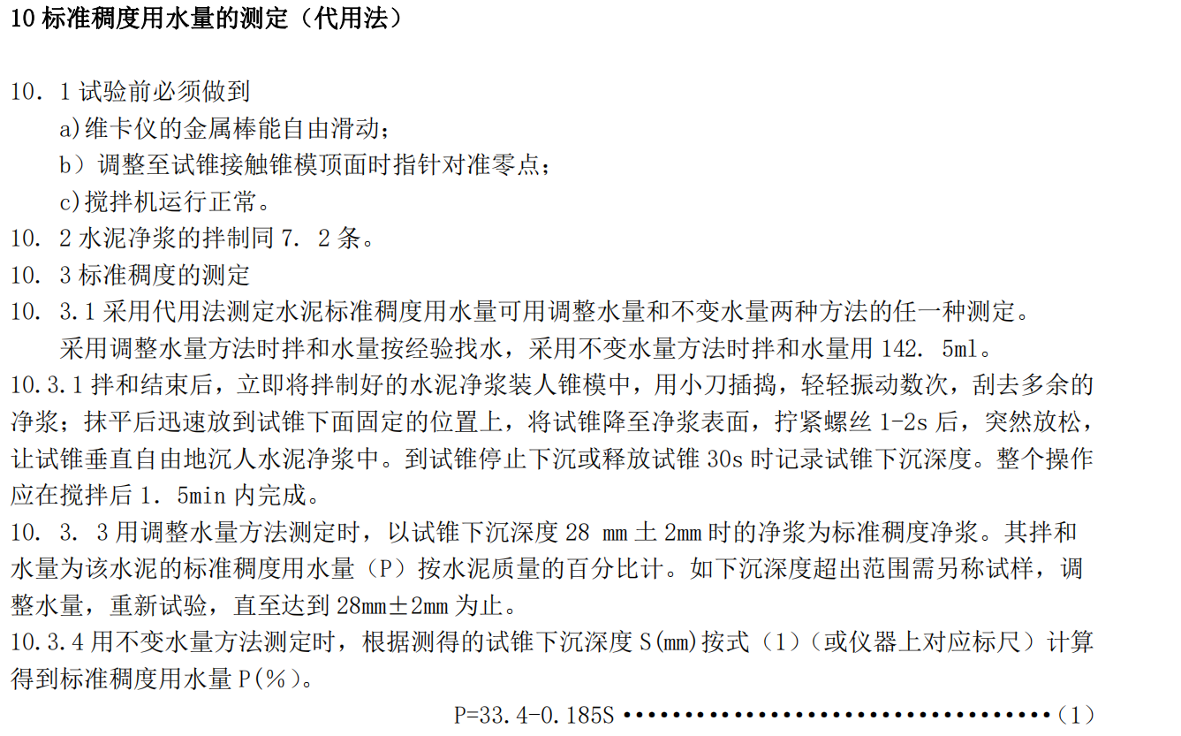

4.2 细度检测
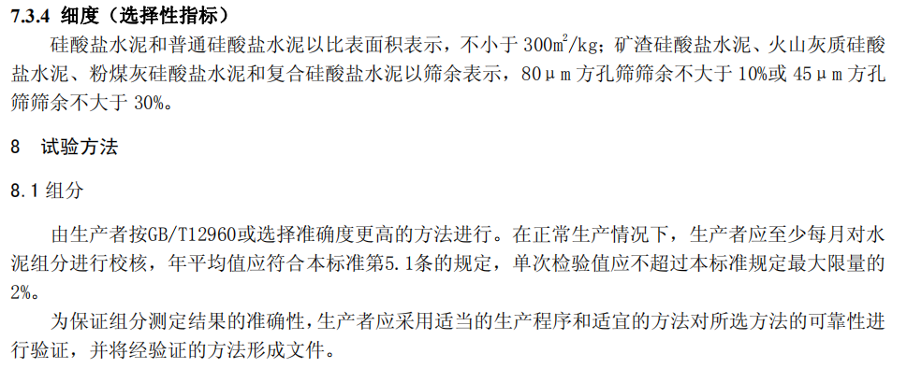

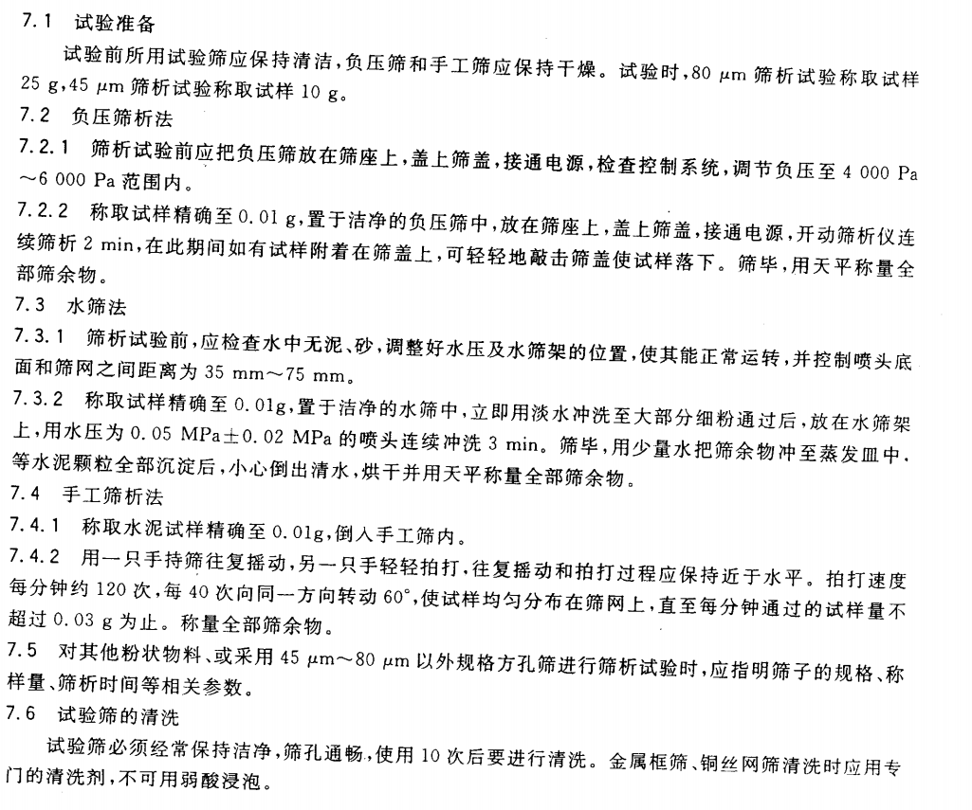
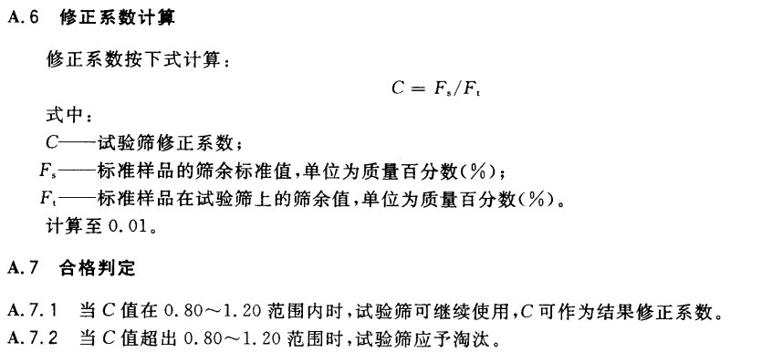

4.2 凝结时间检测

